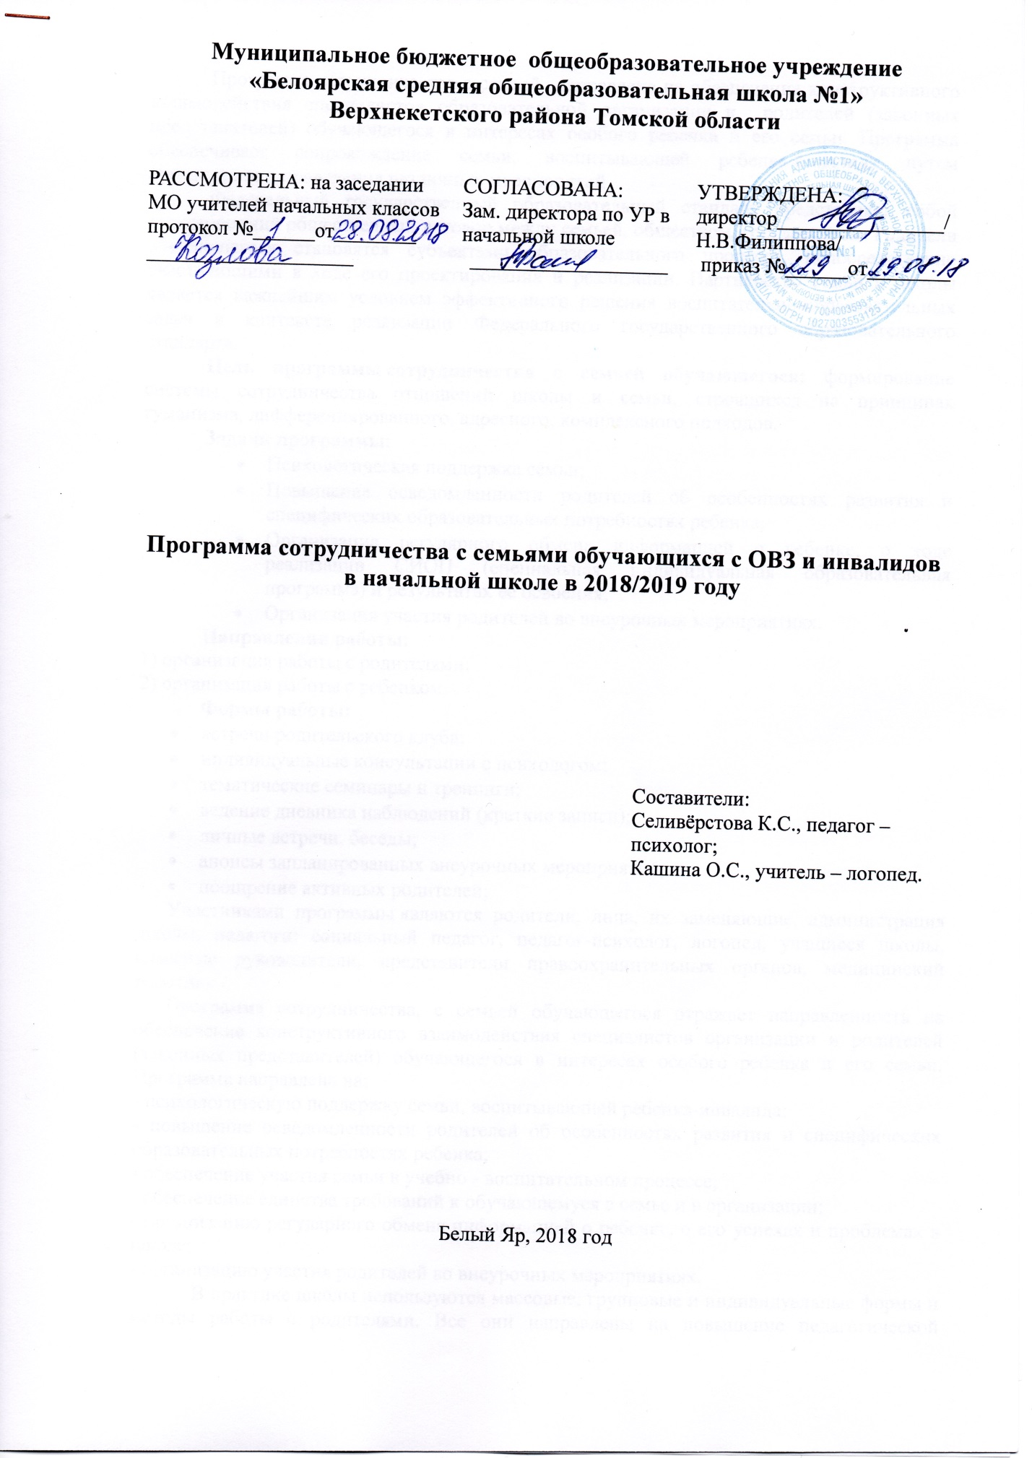

Программа сотрудничества с семьей направлена на обеспечение конструктивного взаимодействия специалистов образовательной организации и родителей (законных представителей) обучающегося в интересах особого ребенка и его семьи. Программа обеспечивает сопровождение семьи, воспитывающей ребенка-инвалида путем организации и проведения различных мероприятий.
Федеральный государственный образовательный стандарт представляет собой трехсторонний общественный договор между семьей, обществом, государством. Родители обучающегося становятся субъектами образовательного процесса, непосредственно участвующими в ходе его проектирования и реализации. Партнерство семьи и школы является важнейшим условием эффективного решения воспитательно-образовательных задач в контексте реализации Федерального государственного образовательного стандарта.
Цель программы сотрудничества с семьей обучающегося: формирование системы сотрудничества отношений школы и семьи, строящихся на принципах гуманизма, дифференцированного, адресного, комплексного подходов.
Задачи программы:
- Психологическая поддержка семьи;
- Повышение осведомленности родителей об особенностях развития и специфических образовательных потребностях ребенка;
- Организация регулярного обмена информацией о ребенке, о ходе реализации СИОП (специальная индивидуальная образовательная программа) и результатах ее освоения;
- Организация участия родителей во внеурочных мероприятиях.
Направления работы:
1) организация работы с родителями;
2) организация работы с ребенком.
Формы работы:
- встречи родительского клуба;
- индивидуальные консультации с психологом;
- тематические семинары и тренинги;
- ведение дневника наблюдений (краткие записи);
- личные встречи, беседы;
- анонсы запланированных внеурочных мероприятий;
- поощрение активных родителей;
Участниками программы являются родители, лица, их заменяющие, администрация школы, педагоги: социальный педагог, педагог-психолог, логопед, учащиеся школы, классные руководители, представители правоохранительных органов, медицинский работник.
Программа сотрудничества, с семьей обучающегося отражает направленность на обеспечение конструктивного взаимодействия специалистов организации и родителей (законных представителей) обучающегося в интересах особого ребенка и его семьи. Программа направлена на:
- психологическую поддержку семьи, воспитывающей ребенка-инвалида;
- повышение осведомленности родителей об особенностях развития и специфических образовательных потребностях ребенка;
- обеспечение участия семьи в учебно - воспитательном процессе;
- обеспечение единства требований к обучающемуся в семье и в организации;
- организацию регулярного обмена информацией о ребенке, о его успехах и проблемах в школе;
- организацию участия родителей во внеурочных мероприятиях.
В практике школы используются массовые, групповые и индивидуальные формы и методы работы с родителями. Все они направлены на повышение педагогической культуры родителей, на укрепление взаимодействия школы и семьи, на усиление ее воспитательного потенциала, а также на привлечение родителей и членов их семей к воспитанию школьников.
Взаимодействия образовательного учреждения и семьи осуществляется исходя их следующих принципов:
- Принцип согласия, обеспечивающий обоюдное понимание воспитательной цели и взаимное доверие;
- Принцип сопряжения, благодаря которому сохраняется гармоничность школьных и семейных норм жизни и требований к ребенку;
- Принцип сопереживания, реализация которого направлена на сохранение достаточно высокого уровня доброжелательности двух партнеров как условия их взаимодействия;
- Принцип содеянности, допускающий совместную деятельность представителей двух разных сфер в едином деле с детьми.
Существуют различные формы взаимодействия образовательного учреждения и семьи:
    - Одной из наиболее эффективных форм работы с семьей, являются родительские клубы. Цель родительских клубов - повышение психолого-педагогической компетентности родителей в вопросах воспитания, развития и социальной адаптации детей с психофизическими нарушениями посредством психолого-педагогического просвещения; привлечение родителей к сотрудничеству в плане единых подходов к воспитанию и обучению ребенка.
Тематический план занятий клуба «Школа родителя особого ребенка» на 2017-2018 учебный год
Время проведения | Тема мероприятия | Форма работы | Организатор
Октябрь | «Особый ребенок в классе. Адаптация» | Семинар | Педагог – психолог  Селиверстова К.С.
Декабрь | «В гостях у логопеда» | Семинар | Учитель – логопед Кашина О.С
Февраль | «Позитивный настрой» | Тренинг | Педагог- психолог Селиверстова К.С.
Апрель | «Достижения особого ребёнка» | Родительское собрание | Классный руководитель
В течение года | «Социальная адаптация» | Консультирование | Социальный педагог Бекир О.В.
В течение года | «Психологическое сопровождение» | Консультирование | Педагог – психолог  Селиверстова К.С.

    - Индивидуальные консультации – одна из важнейших форм взаимодействия классного руководителя, социального педагога или психолога с семьей. Для того чтобы преодолеть беспокойство родителей, боязнь разговора о своем ребенке, необходимо проводить индивидуальные консультации-собеседования с родителями. Индивидуальная консультация должна иметь ознакомительный характер и способствовать созданию хорошего контакта между родителями и учителем. Учитель должен дать родителям возможность рассказать ему все то, с чем они хотели бы познакомить учителя в неофициальной обстановке, и выяснить важные сведения для своей профессиональной работы с ребенком: особенности здоровья ребенка; его увлечения, интересы; предпочтения в общении в семье; поведенческие реакции; особенности характера; моральные ценности семьи.

3) Тренинг – активная форма работы с родителями (законными представителями), которые хотят изменить свое отношение к поведению и взаимодействию с собственным ребенком, сделать его более открытым и доверительным. Родительский тренинг проводится, как правило, психологом школы, который дает возможность родителям на время ощутить себя ребенком, пережить эмоционально еще раз детские впечатления.
4) Личные встречи, беседы: индивидуальные собеседования, беседы с родителями по вопросам воспитания и обучения обучающегося. Общение родителей с педагогами по вопросам на актуальные в данный момент проблемы.
5) Ведение дневника наблюдений (краткие записи) – это психолого-педагогические наблюдения, планирование коррекционной работы, ведение мониторинга по:
- особенностям общения в среде сверстников;
- особенностям двигательного развития;
- развитию навыков самообслуживания;
- особенностям развития сенсорной сферы;
- особенностям развития эмоционально-волевой сфер и т.д.
6) Анонсы запланированных внеурочных мероприятий: размещение объявлений, информации по организации, проведении и участию в конкурсах, мероприятиях, концертах, выставках школы, а также в проведении тематических классных часов.
7) Поощрение активных родителей: подготовка поощрительных призов, грамот обучающимся и родителям по итогам конкурсов, праздников общешкольного и классного уровня.
Ожидаемый результат работы данной программы:
- сформировать у родителей систему ценностных отношений;
- ознакомить родителей с содержанием и методикой учебно-воспитательного процесса;
- организовать совместные мероприятия учителей, родителей и учащихся;
- создать условия для взаимодействия с общественными организациями;
- вовлечь родителей в совместную с детьми деятельность.

